

Ma liste de mots!

Encercle le son « in ».

Un lapin

Un pinceau

Un sapin

Un lutin

Un insecte

Des patins

Un train

Un singe

Une main

Un moulin

Un poussin

Du pain

**Je m’appelle : _____________**

**Mon cahier de sons**

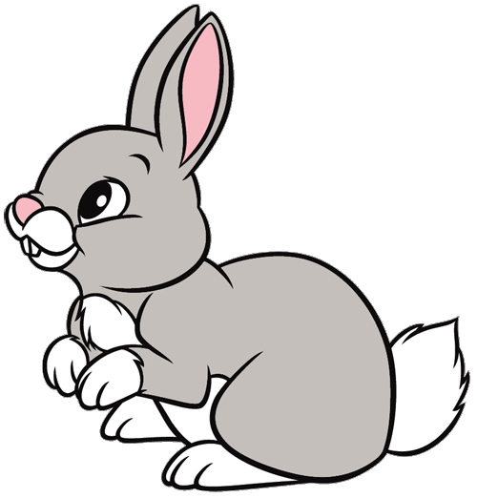









in



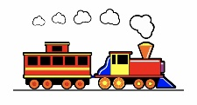





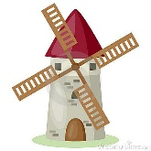

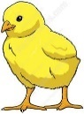





Écris 6 mots avec le son « in » et fais un dessin.

|  |  |
| --- | --- |
|  |  |
|  |  |
|  |  |

Trace les mots avec un crayon. Trace le son « in » avec des couleurs.

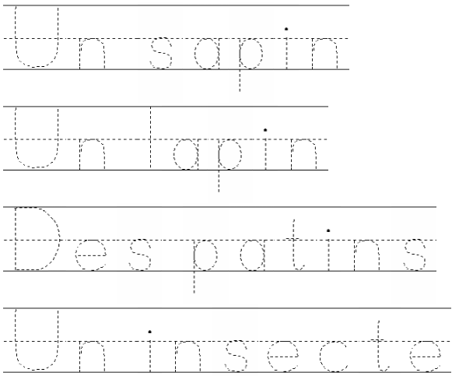

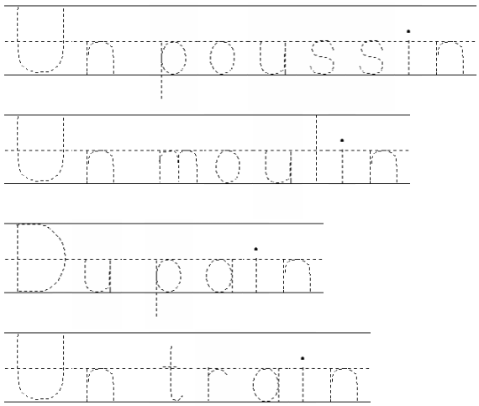

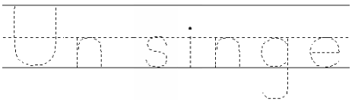



Liste de mots

train lapin singe pain sapin

patins

Lis les phrases. Utilise la liste de mots et écris le mot qui manque.

1. Je mange du _________________.
2. Je voyage en __________________.
3. J’ai mes _________________ pour patiner.
4. Au zoo, je vois un _____________________.
5. Je saute comme un ________________.
6. Je décore mon __________________ pour Noël.

Liste de mots

singe train lapin poussin moulin

sapin insecte

Écris les mots à la bonne place.

















Lis les phrases et fais un dessin.

1. Il y a un train.
2. Il y a un lutin sur le train.
3. Il y a un singe à côté le singe.
4. Il y a sapin devant le train.

Cherche les mots.

|  |  |  |  |  |  |  |  |  |  |
| --- | --- | --- | --- | --- | --- | --- | --- | --- | --- |
| p | a | t | i | n | s | q | w | e | t |
| l | u | t | i | n | s | a | p | i | n |
| u | m | n | s | i | n | g | e | i | o |
| u | x | z | l | a | p | i | n | c | d |
| m | a | i | n | b | n | v | f | t | a |
| p | a | i | n | m | o | u | l | i | n |
| k | l | p | o | u | s | s | i | n | m |
| p | t | r | a | i | n | t | y | u | i |
| x | c | i | n | s | e | c | t | e | f |
| p | i | n | c | e | a | u | g | h | t |

train lutin lapin

sapin pain insecte

main poussin moulin

pinceau patins singe